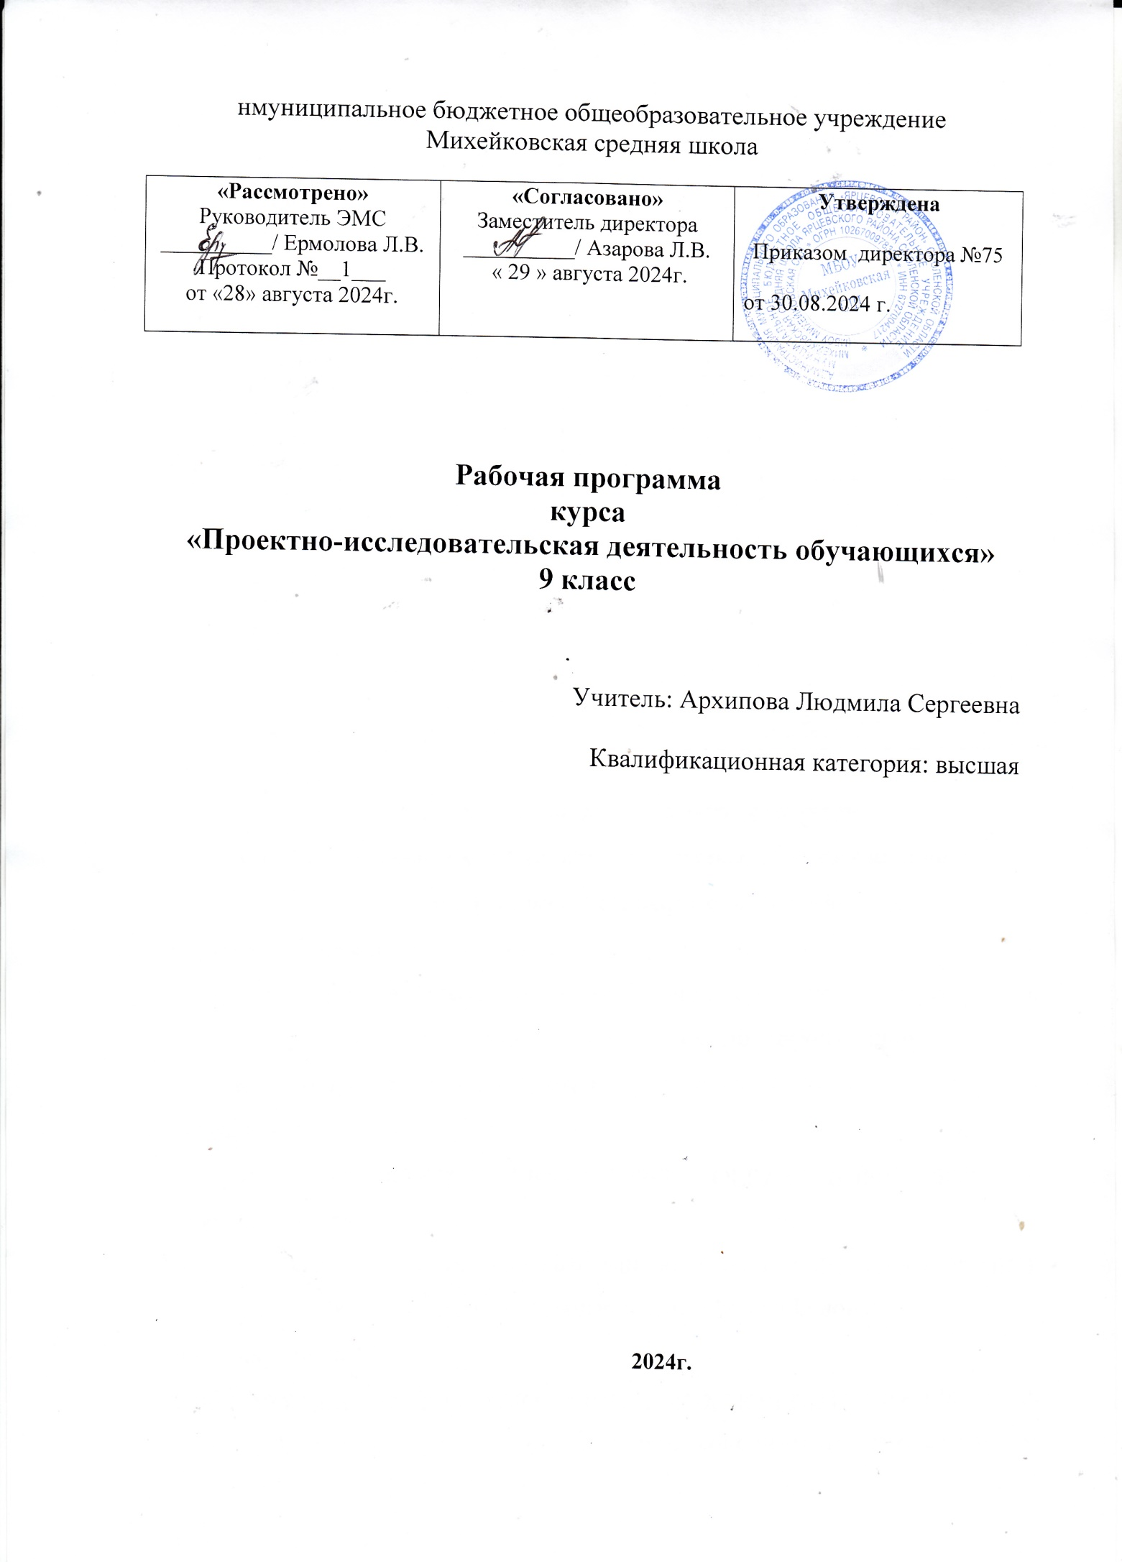

**ПЛАНИРУЕМЫЕ РЕЗУЛЬТАТЫ ОСВОЕНИЯ КУРСА**

**Личностные результаты**:

**В сфере гражданского воспитания:**

-готовность к разнообразной совместной деятельности в рамках реализуемого проекта или исследования, стремление к взаимопониманию и взаимопомощи; готовность к выполнению обязанностей гражданина и реализации его прав; уважение прав и свобод и интересов других людей, чьими работами пользуется обучающийся во время проведения исследования или с которыми он вступает во взаимодействие во время реализации проекта;

**В сфере патриотического воспитания:**

- ценностное отношение к отечественному культурному, историческому и научному наследию;

- понимание значения науки в жизни современного общества;

-проявление интереса к исследованию родного языка, истории, культуры Российской Федерации, своего края, народов России;

-ценностное отношение к историческому и природному наследию, памятникам, традициям разных народов, проживающих в родной стране, к науке и достижениям российских учёных;

**В сфере духовно-нравственного воспитания:**

**-** ориентация на моральные ценности и нормы в ситуациях нравственного выбора, возникающих в процессе реализации проектов и исследований;

- готовность в процессе работы над проектом, исследованием оценивать свои поступки и поведение, а также поступки и поведение других людей с позиций нравственных и правовых норм;

- активное неприятие асоциальных поступков, в том числе в Интернете.

**В сфере эстетического воспитания:**

**-**восприимчивость к разным видам искусства, изучаемым и используемымвходе научно-исследовательской деятельности, к традициям и творчеству своего и других народов**;**

**В сфере физического воспитания, формирования культуры здоровья и эмоционального благополучия:**

**-** осознание ценности жизни как главного предмета гуманитарных исследований и важнейшего ориентира для проектных работ;

-способность адаптироваться к стрессовым ситуациям, связанным с реализуемым школьником проектом или публичной защитой собственного проекта.

.

**В сфере трудового воспитания:**

**-** интерес к практическому изучению профессий и труда различного рода, в том числе на основе применения знания, полученного в ходе исследования.

**В сфере экологического воспитания:**

**-**ориентация на применение знаний из гуманитарных наук для решения задач в области окружающей среды;

- планирование поступков и оценки их возможных последствий для окружающей среды.

**В сфере понимания ценности научного познания:**

Ориентация в проектно-исследовательской деятельности на современную систему научных представлений об основных закономерностях развития человека, природы и общества, взаимосвязях человека с природой и социальной средой;

- овладение языковой и читательской культурой как средством научного и практического познания мира;

-овладение основными навыками научно- исследовательской деятельности.

**В сфере адаптации к изменяющимся условиям социальной и природной среды:**

**-** повышать уровень компетенции через практическую проектную и исследовательскую деятельность (в том числе умение учиться у других людей, получать в совместной деятельности новые знания, навыки и компетенции из опыта других).

**Метапредметные результаты** освоения программы отражают:

МР.1) умение самостоятельно определять цели деятельности и составлять планы деятельности; самостоятельно осуществлять, контролировать и корректировать деятельность; использовать все возможные ресурсы для достижения поставленных целей и реализации планов деятельности; выбирать успешные стратегии в различных ситуациях;

МР.2) умение продуктивно общаться и взаимодействовать в процессе совместной деятельности, учитывать позиции других участников деятельности, эффективно разрешать конфликты;

МР.3) владение навыками познавательной, учебно-исследовательской и проектной деятельности, навыками разрешения проблем; способность и готовность к самостоятельному поиску методов решения практических задач, применению различных методов познания;

МР.4) готовность и способность к самостоятельной информационно-познавательной деятельности, включая умение ориентироваться в различных источниках информации, критически оценивать и интерпретировать информацию, получаемую из различных источников;

МР.5) умение использовать средства информационных и коммуникационных технологий (далее - ИКТ) в решении когнитивных, коммуникативных и организационных задач с соблюдением требований эргономики, техники безопасности, гигиены, ресурсосбережения, правовых и этических норм, норм информационной безопасности;

МР.6) умение определять назначение и функции различных социальных институтов;

МР.7) умение самостоятельно оценивать и принимать решения, определяющие стратегию поведения, с учётом гражданских и нравственных ценностей;

МР.8) владение языковыми средствами - умение ясно, логично и точно излагать свою точку зрения, использовать адекватные языковые средства;

МР.9) владение навыками познавательной рефлексии как осознания совершаемых действий и мыслительных процессов, их результатов и оснований, границ своего знания и незнания, новых познавательных задач и средств их достижения.

**Предметные результаты**:

ПР).1)умение раскрыть содержание работы, грамотно и обоснованно в соответствии с рассматриваемой проблемой/темой использовать имеющиеся знания и способы действий.

ПР.2) сформированность навыков коммуникативной, учебно-исследовательской деятельности, критического мышления;

ПР.3) способность к инновационной, аналитической, творческой, интеллектуальной деятельности;

ПР.4) сформированность навыков проектной деятельности, а также самостоятельного применения приобретённых знаний и способов действий при решении различных задач, используя знания нескольких учебных предметов и/или предметных областей;

ПР.5) способность постановки цели и формулирования гипотезы исследования, планирования работы, отбора и интерпретации необходимой информации, структурирования аргументации результатов исследования на основе собранных данных, презентации результатов;

ПР.6) владение умением излагать результаты проектной работы на семинарах, конференциях и т.п.;

ПР.7) сформированность понятий проект, проектирование;

ПР.8) владение знанием этапов проектной деятельности;

ПР.9) владение методами поиска и анализа научной информации.

В результате выполнения индивидуального проекта **выпускник научится:**

* планировать и выполнять учебный проект, учебное исследование, используя оборудование, модели, методы и приемы адекватные проблеме;
* выбирать и использовать методы;
* распознавать проблемы и ставить вопросы, формулировать вытекающие из исследования выводы;
* использовать: математические методы и приемы, естественнонаучные методы и приемы (наблюдение, постановка проблем, моделирование, выдвижение гипотезы и т.д.),методы и приемы характерные для социальных и исторических наук (описание, наблюдение, опросы, постановка проблемы, объяснение, использование статистических данных, интерпретация фактов);
* ясно, логично и точно излагать свою точку зрения;
* отличать факты от суждений, мнений и оценок;
* видеть и комментировать связь научного знания и ценностных установок.

**Выпускник получит возможность научиться:**

* самостоятельно задумывать, планировать и выполнять учебный и социальный проект, учебное исследование;
* использовать догадку, озарение, интуицию;
* использовать такие математические методы и приемы как перебор логических взаимосвязей, математическое моделирование;
* использовать естественнонаучные методы и приемы как абстракция от привходящих фактов, проверка на совместимость с другими фактами;
* использовать методы и приемы, характерные для социальных и исторических наук (моделирование, анкетирование, поиск исторических образцов);
* использовать приемы художественного познания мира: целостное отображение мира, образность, органическое единство общего, особенного (типичного) и единичного, оригинальность;
* целенаправленно и осознано развивать свои коммуникативные способности;
* осознавать свою ответственность за достоверность полученных знаний, за качество выполненного проекта.

**СОДЕРЖАНИЕ КУРСА**

|  |  |
| --- | --- |
| **Раздел 1.**  Основные понятия проектной и исследовательской деятельности | Введение. Особенности проектной и исследовательской деятельности. Основные требования к исследованию. Виды индивидуальных проектов. Основные технологические подходы.  Особенности монопроекта и межпредметного проекта. |
| Подбор противоречивых фактов, интересной информации, продумывание проблемных ситуаций |
| **Раздел 2.** Этапы работы над проектом, учебным исследованием | Определение темы проекта/исследования. Этапы работы над проектом/исследованием. Методы исследования. Технология составления плана работы. Определение цели, задач проекта, методов. Выбор темы индивидуального проекта. Определение целей, задач исследования, выдвижение гипотез, определение предмета и объекта изучения и методов. |
| Формулирование темы, определение актуальности темы, проблемы. Формулирование цели, определение задач, выбор предмета и объекта.Составление плана работы |
| **Раздел 3.** Алгоритм работы с литературой и с ресурсами Интернета | Алгоритм работы с литературой. Алгоритм работы с ресурсами Интернета. Работа с электронным каталогом библиотеки. Что такое плагиат и как его избегать в своей работе. Занятие с системами «антиплагиат». Виды переработки чужого текста. Понятия: конспект, тезисы, реферат, аннотация, рецензия. Способы и формы представления данных. Компьютерная обработка данных исследования. Библиография, справочная литература, каталоги. Оформление таблиц, рисунков и иллюстрированных плакатов, ссылок, сносок, списка литературы. Сбор и систематизация материалов |
| Практические работы.  Работа с каталогами и поисковыми системами. Работа в библиотеке: работа в тематическом каталоге. Подбор материалов по теме проекта/исследования |
| **Раздел 4.** Индивидуальное проектирование | Коррекция в определении темы, целей, задач, гипотезы, предмета и объекта исследования. Коррекция плана работы и списка информационных источников. |
| Формулировка темы, целей, задач. Формулировка гипотезы, предмета и объекта исследования. Выбор методов, составление плана работы. Определение источников информации. |
| **Раздел 5.** Сбор и систематизация полученной информации | Оказание помощи в фиксации результатов теоретического или экспериментального исследования. |
| Практические работы.  Сбор материала в виде тезисов, конспектов, схем, таблиц, рисунков.  Определение актуальности темы и целевой аудитории  Определение положительных эффектов от реализации проекта/исследования  Определение рисков при реализации проекта/исследования |
| **Раздел 6.** Обработка полученного материала | Оказание помощи в обработке полученного материала |
| Практические работы  Обработка полученного материала в соответствии с целями и задачами. Статистическая обработка материала и представление результатов в виде таблиц, диаграмм, схем и т.п.  Систематизация и обобщение результатов работы.  Формулирование выводов (цель-результат) |
| **Раздел 7.**  Оформление проектной/исследовательск ой работы | Практическое овладение научным стилем. Написание текста исследовательской/проектной работы в соответствии с целями и задачами исследования, планом работы. |
| Редактирование текста и оформления работы, проектного продукта. Обсуждение способов оформления конечных результатов индивидуального проекта / исследования. Технология презентации |
| **Раздел 8.** Защита проекта /исследовательской работы | Подготовке к защите и презентации проекта/исследования.  Навыки монологической речи. Аргументированная речь.  Защита реализации проекта/исследования по плану (примерному):   1. Тема и краткое описание сути проекта/исследования. 2. Актуальность. 3. Положительные эффекты от реализации, которые получат как сам автор, так и другие люди. 4. Ресурсы (материальные и нематериальные), которые были привлечены для реализации проекта, а также источники этих ресурсов. 5. Ход реализации. 6. Риски реализации проекта и сложности, которые обучающемуся удалось преодолеть в ходе его реализации. |
| **Раздел 9.** Подведение итогов | Организация рефлексии. Подведение итогов, анализ результатов, удовлетворенности работой, возможных перспектив. |

**Тематическое планирование**

**Раздел 1**.Основные понятия проектной и исследовательской деятельности **-12 час.**

**Раздел 2**.Этапы работы над проектом, учебным исследованием**-15 час.**

**Раздел 3.** Алгоритм работы с литературой и с ресурсами Интернета**-12 час.**

**Раздел 4.** Индивидуальное проектирование **-9 час.**

**Раздел 5.** Сбор и систематизация полученной информации **-10 час.**

**Раздел 6.** Обработка полученного материала**-6 час.**

**Раздел 7.**Оформление проектной/исследовательской работы**-21 час.**

**Раздел 8.** Защита проекта /исследовательской работы **-14 час.**

**Раздел 9.** Подведение итогов**-3 час.**

**Итого: 102 час.**